## 周二心理学课程课堂知识点的资料汇总

心理健康标准——马斯洛、密特尔曼：

①是否有充足的安全感

②是否对自己有充足的了解，并能恰当的评价自己的行为

③自己的生活理想和目标是否切合实际

④能否与周围环境事物保持良好的接触

⑤能否保持自我人格的完整与和谐

⑥能否具备从经验中学习的能力

⑦能否保持适当和良好的人际关系

⑧能否适度的表达和控制自己的情绪

⑨能否在集体允许的前提下，有限的发挥自己的个性

⑩能否在社会规范的范围内，适当的满足个人的基本需求

心理咨询的定义：

罗杰斯：

帕特森：

人格结构理论：

人格包括本我、 自我、超我。本我代表生物本能和原始欲望;超我代表社会道德和规范，是理想自我;自我则

起协调作用。

本我或超我过于强大，都会引起心理问题，人格健康者三者是协调、完整的

心理咨询的基础：

同感

尊重

真诚

防御机制:

成熟型防御：

利他：本能地为别人服务，并感到满足，对方也乐意接受

升华：将社会、超我所不能接受、不能容许的冲动的能量转化为建设性的活动能量

抑制：有意识地将痛苦的经历排除到意识之外预期：对无法避免的不舒服情况做出现实和情感两方面的计划

幽默：对通常难以接受的感觉公开表达，使旁观者和当事人都感到轻松愉快。

神经症型防御：

置换：将体验到的感情从一个人身上转移到另一个人或其他东西上

憤感隔离：将痛苦的想法或事情与自己隔离，从而感觉不到和它的联系

抵消：在某些令自己不快的行为后，用某种象征性的活动或形式来消除之前行为带来的负面感受

潜抑：在意识层面不能接受的冲动、欲望，在不知不觉中被抑制到潜意识之中，自己不能意识到其存在

反向形成：把潜意识之中不能被接受的欲望和冲动转化为意识之中相反的行为

不成熟的防御：

投射：将难以接受的冲动或想法归结到别人身上

幻想：沉浸在自闭的世界里达成愿望、解决冲突

分裂：自己或他人的体验是全部正确的或全部不

理想化：认为自己或他人是全能的、理想化的或理想化 Idenlizatien 近乎于神的

见诸行动：冲动下的过失行为或情络爆发被动攻击：间接、被动地表达慎怒

精神病性防御：

妄想性投射：它包括:在别人身上体验到自己的感情，并对这种感知采取行动( 如丰富的被

害妄想)，或者在自己内心(从字面上)感知到别人或其感受

否认：否认外界现实

歪曲：为了适合内心需求而重新塑造一个外界现实形象

投射：把个人自己所不承认的感受归与别人。

分裂性幻想：为了解决矛盾冲突或者为了获得心理满足而应用幻想，或者经常沉湎与孤独的隐退状态之中

疑病： 由生离死别( bereavement)、 孤独或未被接受的攻击性冲动所产生的对别人的谴责，首先转变成自责，然后是诉说疼痛、躯体疾病和神经衰弱

被动攻击行为：应用者会间接地(通过被动性)或直接地把应该针对别人的攻击性，表达在自己身上

发泄： (旧译:潜意识释放) --让一种潜意识的愿望或冲动直接表现出来，以使自已免得意识到所伴有的感情

理性情绪行为疗法：

诱发斗争 信息系统 结论 辩论效果

理性情绪疗法建立在人性之复杂和可变的假设基础上，其基本理论主要是ABC理论。

艾利斯认为：人的情绪和行为障碍不是由于某一激发事件（activating event）直接所引起，而是由于经受这一事件的个体对它不正确的认知和评价所引起的信念（Belief），最后导致在特定情景下的情绪和行为后果（consequence），这就称为ABC理论。

通常认为情绪和行为后果的反应直接由激发事件所引起，即A引起C。而ABC理论指出，诱发性事件A只是引起情绪及行为反应的间接原因，而人们对诱发性事件所持的信念、看法、解释B才是引起人的情绪及行为反应C的更直接的原因。

按照理性情绪疗法的观点，人们有无以计数的信念，它包括认知、想法和主意等等。这些信念（Beliefs）是影响认知、情绪和行为结果的直接和主要因素。尽管看起来好像是诱发性事件引起结果，但B处于A与C之间，是A的更直接的原因。人们总是按自己的信念认识A，并按照带有偏见的信念和一定情绪结果去认识和体验A。因此，人们实际上从来不会体验到没有信念（B）和结果（C）的诱发性事件（A），而没有诱发性事件（A）也体验不到信念（B）和结果（C）。信念可以有不同的形式，因为人们有各种各样的认知形式。在理性情绪疗法中，主要关注的是合理的信念和不合理的信念，前者导致自助性的积极行为，而后者则会引起自我挫折和反社会的行为。

不理性信念：

1. 绝对化的要求（demandingness）

绝对化要求是指人们以自己的意愿为出发点，对某一事物怀有认为其必定会发生或不会发生的信念，它通常与“必须”，“应该”这类字眼连在一起。如：“我必须获得成功”，“别人必须很好地对待我”，“生活应该是很容易的”等等。

2. 过分概括化（overgeneralization）

这是一种以偏概全、以一概十的不合理思维方式的表现。一方面，表现为对自身的不合理评价。自己做错了一件事就认为自己一无是处，以某一件或几件事来评价自己的整体价值，其结果往往是导致自责自罪、自卑自弃，从而产生焦虑和抑郁等情绪。

3. 糟糕至极（awfulizing）

这是一种认为如果一件不好的事发生了，将是非常可怕、非常糟糕，甚至是一场灾难的想法。这将导致个体陷入极端不良的情绪体验如耻辱、自责自罪、焦虑、悲观、抑郁的恶性循环之中，而难以自拔。

家庭生命周期：

家庭生命周期是一个家庭形成、发展直至消亡的过程。反映家庭从形成到解体呈循环运动的变化规律。最初由美国人类学家格里克于1947年提出。

般把家庭生命周期划分为[形成](https://baike.baidu.com/item/%E5%BD%A2%E6%88%90)、[扩展](https://baike.baidu.com/item/%E6%89%A9%E5%B1%95)、稳定、[收缩](https://baike.baidu.com/item/%E6%94%B6%E7%BC%A9/80104)、[空巢](https://baike.baidu.com/item/%E7%A9%BA%E5%B7%A2)与[解体](https://baike.baidu.com/item/%E8%A7%A3%E4%BD%93)6个阶段。标志每一阶段的起始与结束的人口事件,如表所示。6个阶段的起始与结束，一般以相应人口事件发生时丈夫（或妻子）的均值年龄或中值年龄来表示，各段的时间长度为结束与起始均值或中值年龄之差。

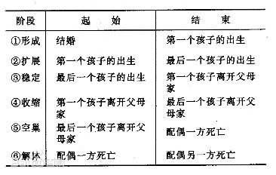

伪独立：

一般适应症候群：

1. 警觉反应阶段：当个体遇到压力情境时，全身各部位都会自然动员起来，进入警觉状态以抵抗压力。
2. 抵抗阶段：尝试抵抗，不断调适自己，保持高度生理激动。
3. 衰竭阶段：长期而持续暴露于压力下，耗尽了免疫系统与身体能量，导致最后崩溃。当压力减轻或消除时，身体的功能就会恢复正常，但压力太大或长期处于压力状态下，则会造成一些身心症，例如高血压、偏头痛、腰酸背痛、心脏疾病、肠胃疾病如消化不良和胃溃疡、月经失调，皮肤病变如湿疹、皮肤炎等问题。

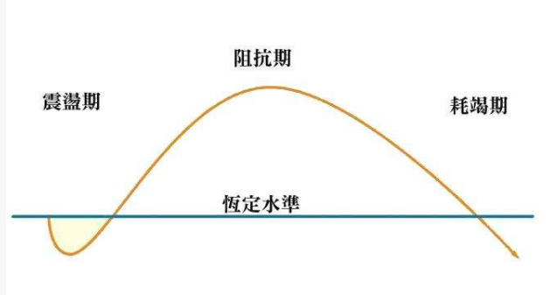

MBIT——迈耶斯，布里格斯

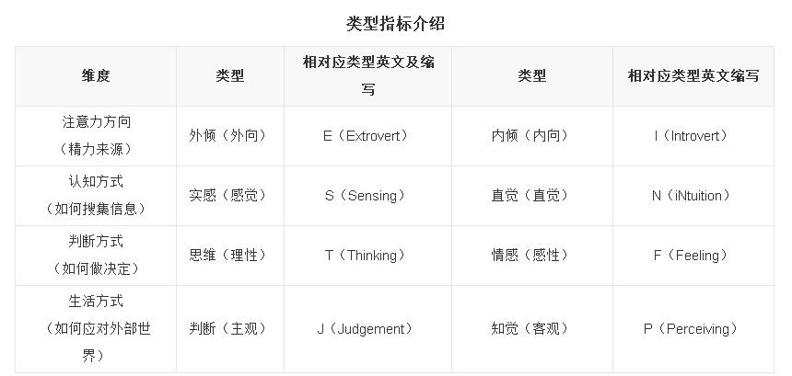

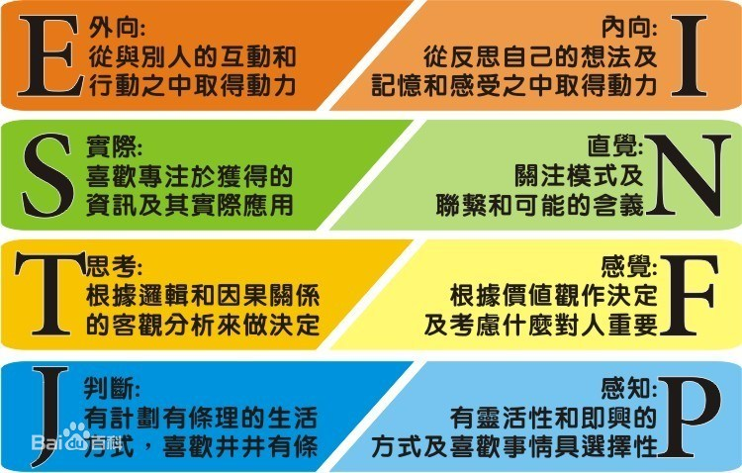

特质理论 OCEAN——麦克雷、科斯塔

五因素模型OCEAN

　　塔佩斯等运用词汇学的方对卡特尔的特质变量进行了再分析，发现了五个相对稳定的因素。以后许多学者进一步验证了“五种特质”的模型，形成了著名的“大五因素模型”。

　　这五个因素是：外倾性Extraversion; 宜人性 Agreeableness; 责任心Conscientiousness; 神经质或情绪稳定性Neuroticism; 开放性Openness.

首字母OCEAN一词代表了人格的海洋。

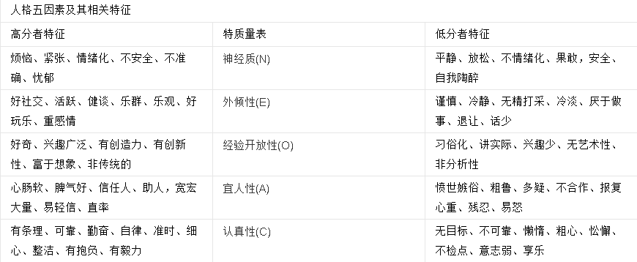

依恋风格

安全型、回避型、焦虑矛盾型

成人：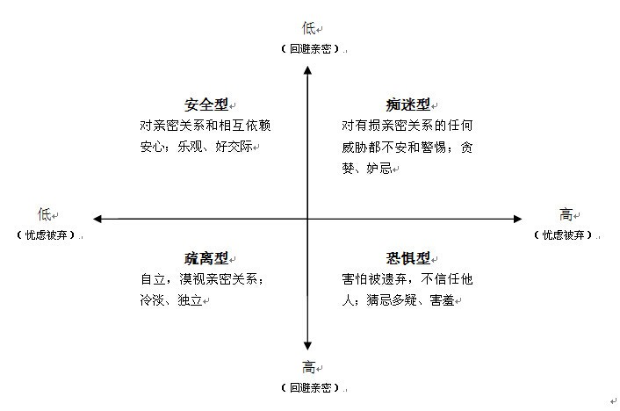

儿童：

艾斯沃斯等人长期观察了乌干达和美国家庭母子间的相互作用，利用上述研究方法，根据婴儿在陌生情境中的不同反应，将婴儿依恋划分为以下三种类型：

① **安全型依恋***(secure attachment)*

主要表现为在与母亲一起时，将其作为“安全基地”，以母亲为中心主动去探索环境，并不是总依偎在母亲身旁，只通过偶尔的靠近或眼神注视与母亲交流，母亲在场时，婴儿感到足够的安全；当母亲离开时，明显表现出苦恼、不安；但当母亲回来时，会立即寻求与母亲接触，将其作为“避风港湾”，易被安抚。约占65%～70%。

而安全型婴儿的母亲一般对孩子的信号及情绪表达（呼求、肢体动作等）很敏感，在孩子哭泣时反应更迅速，能够及时回应孩子的需求，对孩子的注视、微笑和对话更多，能及时了解孩子的想法，鼓励孩子进行探索，能够与孩子一起玩耍，也跟随孩子的步调给予他情感支持和抚慰。

② **回避型依恋***(avoidant attachment)*

主要表现为与母亲刚分离时并不难过，但独自在陌生环境中呆一段时间后会感到焦虑。容易与陌生人相处，容易适应陌生的环境，很容易从陌生人那里获得安慰。当分离后再见到母亲时，对母亲采取回避态度；有人也把这类婴儿称为“无依恋婴儿”。约占20%。

回避型婴儿的母亲有多种类型。有的对孩子缺乏耐心，当孩子干扰自己的计划和活动时生孩子气或怨恨孩子，对孩子的信号反应迟钝；有的对孩子经常表现出消极情感，即使对孩子表达积极情感，程度也很微弱。整体而言，其情感表达和反应少，与孩子的互动很少，肢体接触少，即便有也主要是功能性的，比如满足生理需求；在情感上则缺乏对孩子的关注、回应，极少与孩子互动。

③ **焦虑—矛盾型依恋***(anxious-ambivalent attachment)*

主要表现为每当母亲要离开前就显得很警惕，当母亲离开时表现得非常苦恼、极度反抗，任何一次短暂的分离都会引起大喊大叫。但当母亲回来时，其对母亲的态度又是矛盾的，既寻求与母亲接触，但同时又反抗与母亲接触。当母亲亲近他时，生气地拒绝、推开，但是要他重新回去做游戏似乎又不太容易，不时朝母亲这里看。约占10%～15%。

反抗型婴儿的母亲常误解孩子的信号，她的照顾行为是不一致的，对孩子的反应更多地依赖于自己当时的心境，而不是孩子的行为，上一秒很开心，下一秒可能就是暴怒。这样的母亲反应不稳定，很难预测，有时候介入过多，干预过多，有时候却忽略孩子明确表达出的需求。

在这三种依恋类型中，回避型与反抗型都属于不安全型依恋。婴儿对母亲的依恋类型既具有明显的稳定性，但同时，在家庭环境经历较大变化，母亲与婴儿的交往发生较大转变时，也可能发生变化。

爱情三角理论：

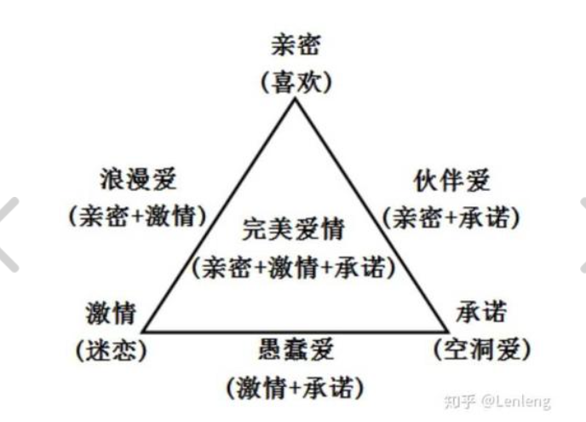

压力管理策略：

有联结的自我分化：自我分化（differentiation of self）：也称为自我分辨、自我辨别，是由家庭治疗的代表人物鲍恩提出的，是鲍恩理论的基本概念和核心理论，理智和情感在心理上的分离以及将自我独立于他人之外。

自我分化也称为自我分辨、自我辨别，是由家庭治疗的代表人物鲍恩提出的，是鲍恩理论的基本概念和核心理论，依照Bowen的家庭系统理论，可以从内心分化层面与人际关系分化层面来界定自我分化。在内心 层面上，自我分化是指个体将理智与情感区分开来的能力，即在某个特定的时刻个体是受理智还是受情绪支配的能力。在人际关系层面上，自我分化是指个体在与人交往时能同时体验到亲密感与独立性的能力。 

自我分化包括两个过程：一是把[自我](https://baike.baidu.com/item/%E8%87%AA%E6%88%91/2213935)从他人那里分化出来，另一个是分辨理智过程和感受过程。

障碍：

抑郁症：

迄今，抑郁症的病因并不非常清楚，但可以肯定的是，生物、心理与社会环境诸多方面因素参与了抑郁症的发病过程。生物学因素主要涉及遗传、神经生化、神经内分泌、神经再生等方面；与抑郁症关系密切的心理学易患素质是病前性格特征，如抑郁气质。成年期遭遇应激性的生活事件，是导致出现具有临床意义的抑郁发作的重要触发条件。然而，以上这些因素并不是单独起作用的，强调遗传与环境或应激因素之间的交互作用、以及这种交互作用的出现时点在抑郁症发生过程中具有重要的影响。

**1.心境低落，2.思维迟缓，3.意志活动减退**

临床表现行为缓慢，生活被动、疏懒，不想做事，不愿和周围人接触交往，常独坐一旁，或整日卧床，闭门独居、疏远亲友、回避社交。严重时连吃、喝等生理需要和个人卫生都不顾，蓬头垢面、不修边幅，甚至发展为不语、不动、不食，称为“抑郁性木僵”，但仔细精神检查，患者仍流露痛苦抑郁情绪。

**4.认知功能损害，**

**5.躯体症状**

主要有[睡眠障碍](https://baike.baidu.com/item/%E7%9D%A1%E7%9C%A0%E9%9A%9C%E7%A2%8D/767228)、乏力、食欲减退、体重下降、[便秘](https://baike.baidu.com/item/%E4%BE%BF%E7%A7%98/332148)、身体任何部位的疼痛、性欲减退、[阳痿](https://baike.baidu.com/item/%E9%98%B3%E7%97%BF/411582)、[闭经](https://baike.baidu.com/item/%E9%97%AD%E7%BB%8F/545691)等。

创伤后应激后遗症(PTSD):

PTSD的发生与很多因素相关联，这些因素主要分为家庭、社会心理因素（如性别、年龄、种族、婚姻状况、经济状况、社会地位、工作状况、受教育水平、应激性生活事件、个性特征、防御方式、童年期创伤、家庭暴力、战争、社会支持等）和生物学因素（如遗传因素、神经内分泌因素、神经生化因素等）。其中重大创伤性事件是PTSD发病的基本条件，具有极大的不可预期性。

**1.创伤性再体验症状2.避和麻木类症状3.警觉性增高症状4.其他症状**

有些患者还可表现出滥用成瘾物质、攻击性行为、自伤或自杀行为等，这些行为往往是患者心理行为应对方式的表现。同时[抑郁症](https://baike.baidu.com/item/%E6%8A%91%E9%83%81%E7%97%87/90924)状也是很多PTSD患者常见的伴随症状。

**5.儿童PTSD的症状特征**

儿童的创伤性再体验症状可表现为梦魇，反复再扮演创伤性事件，玩与创伤有关的主题游戏，面临相关的提示时情绪激动或悲伤等；回避症状在儿童身上常表现为分离性焦虑、黏人、不愿意离开父母；高度警觉症状在儿童身上常表现为过度的惊跳反应、高度的警惕、注意障碍、易激惹或暴怒、难以入睡等。

精神分裂：

## 早期表现

1、类[神经衰弱](https://baike.baidu.com/item/%E7%A5%9E%E7%BB%8F%E8%A1%B0%E5%BC%B1)状态头痛、[失眠](https://baike.baidu.com/item/%E5%A4%B1%E7%9C%A0)、多梦易醒、做事丢三落四、注意力不集中、倦怠乏力，虽有诸多不适，但无痛苦体验，且又不主动就医。

2、性格改变

一向温和沉静的人，突然变得蛮不讲理，为一点微不足道的小事就发脾气，或疑心重重，认为周围的人都跟他过不去，见到有人讲话，就怀疑在议论自己，甚至别人咳嗽也疑为是针对自己。

3、情绪反常

无故发笑，对亲人和朋友变得淡漠，疏远不理，即不关心别人，也不理会别人对他的关心，或无缘无故的紧张、焦虑、害怕。

4、意志减退

一反原来积极、热情、好学上进的状态，变得工作马虎，不负责任，甚至旷工，学习成绩下降，不专心听讲，不交作业，甚至逃学；或生活变得懒散，仪态不修，没有进取心，得过且过，常日高三竿而拥被不起。

5、行为动作异常

一反往日热情乐观的神情为沉默不语，动作迟疑，面无表情，或呆立、呆坐、呆视，独处不爱交往，或对空叫骂，喃喃自语，或做些莫明其妙的动作，令人费解。

## 症状

### 联想障碍

精神分裂特征初期表现，思维松弛（[思维散漫](https://baike.baidu.com/item/%E6%80%9D%E7%BB%B4%E6%95%A3%E6%BC%AB)）、破裂性思维、逻辑倒错性思维、[思维中断](https://baike.baidu.com/item/%E6%80%9D%E7%BB%B4%E4%B8%AD%E6%96%AD)、思维涌现（[强制性思维](https://baike.baidu.com/item/%E5%BC%BA%E5%88%B6%E6%80%A7%E6%80%9D%E7%BB%B4)）或思维内容贫乏及[病理性象征性思维](https://baike.baidu.com/item/%E7%97%85%E7%90%86%E6%80%A7%E8%B1%A1%E5%BE%81%E6%80%A7%E6%80%9D%E7%BB%B4)。

### 情感障碍

[情感淡漠](https://baike.baidu.com/item/%E6%83%85%E6%84%9F%E6%B7%A1%E6%BC%A0)、迟钝、情感不协调（不恰当）及[情感倒错](https://baike.baidu.com/item/%E6%83%85%E6%84%9F%E5%80%92%E9%94%99)或自笑（痴笑）。

### 意志活动减退

少动、孤僻、被动、退缩；[社会适应能力](https://baike.baidu.com/item/%E7%A4%BE%E4%BC%9A%E9%80%82%E5%BA%94%E8%83%BD%E5%8A%9B)差与社会功能下降；行为离奇，内向性；意向倒错等。

### 其他常见症状

妄想是精神分裂特征的明显表现，特点多为不系统、泛化、荒谬离奇；原发性妄想（妄想知觉）；幻觉，以[言语性幻听](https://baike.baidu.com/item/%E8%A8%80%E8%AF%AD%E6%80%A7%E5%B9%BB%E5%90%AC)多见，评论性、命令性幻听，其他精神自动症等一级症状及紧张症等。

## 临床表现

## 1．思维障碍

表现为语言的散漫、混乱或哕嗦。讲话主题会出现突然的无法理解的变化；有时发生一阵由于边缘联想或只有患者自己才理解的“象征性”所引起的紊乱，以致不能像正常人那样地按照逻辑进行思考。

### 2．情感变化

最特征性的情感变化是感情的平淡迟钝和不协调。但是对轻度的情感平淡与不协调很难进行评估，因为目前的评估方法都比较主观，并不十分可靠。各种心境障碍一[抑郁](https://baike.baidu.com/item/%E6%8A%91%E9%83%81" \t "https://baike.baidu.com/item/%E7%B2%BE%E7%A5%9E%E5%88%86%E8%A3%82/_blank)、兴奋、焦虑、欣，陡一都可见于精神分裂症；在急性病例中，迷惘也不少见。

### 3．感知障碍

### 4.妄想

常见[被害妄想](https://baike.baidu.com/item/%E8%A2%AB%E5%AE%B3%E5%A6%84%E6%83%B3)，还有那些涉及疑病、[宗教](https://baike.baidu.com/item/%E5%AE%97%E6%95%99)、嫉妒及性别身份的妄想。

### 5.紧张症表现

在运动方面的紊乱表现可从兴奋躁动直到明显的迟钝，以至木僵或缄默。

### 6．暴力行为

### 7．非特殊性症状

可以发现病人明显地退缩，与外界[现实](https://baike.baidu.com/item/%E7%8E%B0%E5%AE%9E)相隔离，并且与内心欲念也不相协调。可能有一些精神运动性异常表现：如，摇摆、蹁步、奇怪的动作反应，或者竟毫无动作。病人常显得迷惘若失、奇怪的穿着打扮、或蓬头散发。常有言语贫乏，以及伴有[魔术](https://baike.baidu.com/item/%E9%AD%94%E6%9C%AF)思维样的仪式性行为。患者可能显得抑郁、焦虑、愤怒，或者是上述感情的混合状态。还可能有一些关系[观念](https://baike.baidu.com/item/%E8%A7%82%E5%BF%B5)与疑病想法。有时在兴奋期，病人显得混乱或定向不全，但是一般说[意识](https://baike.baidu.com/item/%E6%84%8F%E8%AF%86)并无明显障碍。

双向障碍：

双相障碍病因未明，生物、心理与社会环境诸多方面因素参与其发病过程。生物学因素主要涉及遗传、神经生化、神经内分泌、神经再生等方面；与双相障碍关系密切的心理学易患素质是环性气质。应激性生活事件是重要的社会心理因素。然而，以上这些因素并不是单独起作用的，目前强调遗传与环境或应激因素之间的交互作用、以及这种交互作用的出现时点在双相障碍发生过程中具有重要的影响。

**1.抑郁发作**

**2.躁狂发作**

**（1）心境高涨**

**（2）思维奔逸**

**（3）活动增多**

**（4）躯体症状** 面色红润，双眼炯炯有神，心率加快，瞳孔扩大。睡眠需要减少，入睡困难，早醒，睡眠节律紊乱；食欲亢进，暴饮暴食，或因过于忙碌而进食不规则，加上过度消耗引起体重下降；对异性的兴趣增加，[性欲亢进](https://baike.baidu.com/item/%E6%80%A7%E6%AC%B2%E4%BA%A2%E8%BF%9B/2330879)，性生活无节制。

**（5）其他症状** 注意力不能集中持久，容易受外界环境的影响而转移；记忆力增强，紊乱多变；发作极为严重时，患者极度的兴奋躁动，可有短暂、片段的幻听，行为紊乱而毫无目的指向，伴有冲动行为；也可出现[意识障碍](https://baike.baidu.com/item/%E6%84%8F%E8%AF%86%E9%9A%9C%E7%A2%8D/2826775)，有错觉、幻觉及思维不连贯等症状，称为[谵妄](https://baike.baidu.com/item/%E8%B0%B5%E5%A6%84/10332063)性躁狂。多数患者在疾病的早期即丧失自知力。

**（6）轻躁狂发作**躁狂发作临床表现较轻者称为轻躁狂，患者可存在持续至少数天的心境高涨、精力充沛、活动增多、有显著的自我感觉良好，注意力不集中、也不能持久，轻度挥霍，社交活动增多，性欲增强，睡眠需要减少。有时表现为易激惹，自负自傲，行为较莽撞，但不伴有幻觉、妄想等精神病性症状。

**3.混合发作**

指[躁狂症](https://baike.baidu.com/item/%E8%BA%81%E7%8B%82%E7%97%87/3913069)状和[抑郁症](https://baike.baidu.com/item/%E6%8A%91%E9%83%81%E7%97%87/90924)状在一次发作中同时出现，临床上较为少见。通常是在躁狂与抑郁快速转相时发生。例如，一个躁狂发作的患者突然转为抑郁，几小时后又再复躁狂，使人得到“混合”的印象。但这种混合状态一般持续时间较短，多数较快转入躁狂相或抑郁相。混合发作时[躁狂症](https://baike.baidu.com/item/%E8%BA%81%E7%8B%82%E7%97%87/3913069)状和[抑郁症](https://baike.baidu.com/item/%E6%8A%91%E9%83%81%E7%97%87/90924)状均不典型，容易误诊为分裂[心境障碍](https://baike.baidu.com/item/%E5%BF%83%E5%A2%83%E9%9A%9C%E7%A2%8D/534830)或[精神分裂症](https://baike.baidu.com/item/%E7%B2%BE%E7%A5%9E%E5%88%86%E8%A3%82%E7%97%87/33032)。

焦虑障碍：

焦虑是维持人对外部事物产生灵活反应的基本要素，是人们能够在危险环境中生存的基础。一定程度的焦虑才能使人在危险的处境保持适当的警觉。大部分时间里，焦虑使人能够维持精巧和协调的意识转换过程，如从睡眠到警觉到焦虑和恐惧再到睡眠的转换。有时，一个人对外部事件产生不恰当的或过分的焦虑反应，就可以罹患焦虑性障碍。

## 1.广泛性焦虑障碍

患者的焦虑和担心比较强烈，很难得到控制，常有下列三项以上的症状：烦躁不安、易疲劳、注意力集中困难、兴奋易激惹、肌肉紧张和睡眠障碍。担心是生活的必然，日常生活的担心包括工作的责任感、金钱、健康、安全、汽车修理以及家务等。而患者担心的严重度、发生频率和持续时间与实际情况不相符，要严重得多。

## 药物或躯体疾病导致的焦虑障碍

引起焦虑的常见躯体疾病包括[神经系统](https://baike.baidu.com/item/%E7%A5%9E%E7%BB%8F%E7%B3%BB%E7%BB%9F)疾病如头部创伤、颅内感染和内耳疾病，[心血管系统](https://baike.baidu.com/item/%E5%BF%83%E8%A1%80%E7%AE%A1%E7%B3%BB%E7%BB%9F)疾病如[心力衰竭](https://baike.baidu.com/item/%E5%BF%83%E5%8A%9B%E8%A1%B0%E7%AB%AD)和[心律不齐](https://baike.baidu.com/item/%E5%BF%83%E5%BE%8B%E4%B8%8D%E9%BD%90)，内分泌系统疾病如肾上腺和甲状腺功能亢进，呼吸系统疾病如[哮喘](https://baike.baidu.com/item/%E5%93%AE%E5%96%98)和[慢性阻塞性肺病](https://baike.baidu.com/item/%E6%85%A2%E6%80%A7%E9%98%BB%E5%A1%9E%E6%80%A7%E8%82%BA%E7%97%85)。引起焦虑的药物有酒精、兴奋剂、[咖啡因](https://baike.baidu.com/item/%E5%92%96%E5%95%A1%E5%9B%A0)、可卡因和其他多种治疗用药。药物的戒断也可以产生焦虑。

## 3.惊恐发作和惊恐障碍

惊恐发作的主要症状有呼吸紧促、眩晕、心动过速、出汗、梗塞、胸痛等，常常在十分钟内达到高峰，持续几分钟就开始消失，病人赶到医院时已完全缓解。医生往往只见到患者为下一次发作而担心的焦虑状态。由于惊恐发作没有明显的原因，具有不可预测性，因而病人常为下一次发作而担心，这种情况称为期预性焦虑，病人因此避免去曾经出现过惊恐发作的地方，形成广场恐怖（见恐怖障碍）。如广场恐怖很严重，病人可在家闭门不出。

由于惊恐发作时出现了很多生理症状，病人常担心自己患了严重的心、肺或脑部疾病，因而立即求助医生或就诊于急诊科。其实，惊恐发作虽然令患者很痛苦，但并没有什么生命危险。

## 4.恐 怖 症

### （1）广场恐怖症：广场恐怖原是指对市场或开阔地带的恐惧，现已指对所有产生焦虑后不易离开而受羁绊的境遇的恐惧。产生恐怖的场所常见的有银行或超级市场内、剧院或教室的中间座位以及公共汽车和飞机上等。有些人在这些地方出现惊恐发作后就形成了广场恐怖，而有些人在上述场所仅有不舒适感觉，曾未或后来才出现惊恐发作，但亦可罹患本症。本症往往会影响患者日常生活，严重者可长期幽居在家闭门不出。

### （2）特殊恐怖：有些特殊恐怖，如恐怖大动物、恐怖黑暗或陌生人，常开始于早年，多数随年龄增长而消失。而另一些对啮齿动物、昆虫、暴风、雨水、高处、飞行或封闭地方的特殊恐怖常发病年龄较晚。生活中大约有5%的人非常害怕血液、注射和创伤，他们往往会真的发生晕厥，而其他的恐怖和焦虑障碍不可能真的出现晕厥。另外，许多有过度换气的焦虑障碍，可以产生晕厥的感觉，但不可能真的晕倒。

### （3）社交恐怖

5、强迫症：[强迫症](https://baike.baidu.com/item/%E5%BC%BA%E8%BF%AB%E7%97%87)的特征是反复出现某些不必要的想法或幻想（强迫思维），或反复发生某些无聊、古怪和令人烦恼的冲动或动作（强迫行为），或控制不住地做某些事情，以期缓解内心的焦虑不安。

强迫思维的内容一般是关于伤害、威胁和危险，通常包括污染、疑虑、丢失和攻击性等。典型的强迫症的症状是进行某些仪式动作，一种反复的带有目的性的动作。仪式动作是为了对强迫观点进行控制，如为了避免污染而去反复洗涤或刷擦；为了消除疑虑而反复检查；为了防止丢失而反复贮存；为了避免攻击某个人而反复躲避他。大多数仪式是可以观察得到的，如反复地洗手和重复地检查门是否锁好等。另外一些仪式则是精神上的，如反复的计数，或为了消除危险而反复地作出声明等。强迫症不同于[强迫性人格障碍](https://baike.baidu.com/item/%E5%BC%BA%E8%BF%AB%E6%80%A7%E4%BA%BA%E6%A0%BC%E9%9A%9C%E7%A2%8D)。

## 6、创伤后应激障碍：

[创伤后应激障碍](https://baike.baidu.com/item/%E5%88%9B%E4%BC%A4%E5%90%8E%E5%BA%94%E6%BF%80%E9%9A%9C%E7%A2%8D)是一种由强烈的创伤性事件引起的焦虑性障碍，表现为对创伤事件经历的反复体验。

威胁生命或严重损伤的经历可长时间对个体发生影响，使其反复地出现强烈的害怕、无助和恐惧。创伤的经历可以通过梦魇或回忆的形式反复出现。个体常持续地回避与创伤事件相关的事件。患者有时在创伤事件发生后数月甚至是数年，才开始出现症状。经历创伤后，患者精神稳定性下降（如[睡眠障碍](https://baike.baidu.com/item/%E7%9D%A1%E7%9C%A0%E9%9A%9C%E7%A2%8D)或易惊醒），从而可以出现各种生理反应和症状。在发病过程中，抑郁也是最常见的症状。

## 急性应激障碍：

患者曾经历了极其可怕的事情，对创伤经历反复体验，回避任何使其想起创伤事件的境遇，并有强烈的焦虑。一般均至少有下列三条症状：

麻木、超然感或缺乏情感反应

对周围环境感知降低（如处于茫然状态）

对事件的非真实感

不能记忆创伤事件的重要经历

厌食障碍：

进食障碍主要分为神经性厌食和神经性贪食，两者共同的表现是恐惧发胖，但厌食症存在体重过低，贪食症体重多正常，甚至偏高。

1、神经性厌食主要表现：主动拒食或过分节食，导致体重减轻，形体消瘦，体象障碍及神经内分泌的改变。

2、神经性贪食主要表现：发作性不可抗拒的摄食欲望和行为，一般在短时间摄入大量食物、进食时常避开人，在公共场合会尽量控制。